QA Guardian
Guion de video-tutorial: “Cómo un QA usa la plataforma”
Narración (voz en off) + storyboard (qué mostrar en pantalla)
Duración estimada | ~10 minutos
Audiencia | Analistas de QA / nuevos usuarios de la plataforma
Formato sugerido | Screencast (grabación de pantalla) con voz en off. La columna “Narración” puede leerse a micrófono o convertirse a audio con un TTS.
Tono | Claro, cercano y profesional. Ritmo pausado.
Cómo usar este guion
- Cada escena tiene dos columnas: EN PANTALLA (lo que se graba/muestra) y NARRACIÓN (lo que se dice).
- Los tiempos son orientativos; ajústalos al ritmo real de la grabación.
- Para el audio: lee solo la columna de narración, en orden. Para el video: sincroniza cada bloque con su acción en pantalla.

Escena 0 — Apertura — ¿Qué es QA Guardian? (0:00–0:40)
EN PANTALLA | NARRACIÓN (voz en off)
Logo / pantalla de inicio de QA Guardian.  Texto en pantalla: “El Quality Gate de tus despliegues”. | Bienvenido a QA Guardian, la plataforma que centraliza toda la calidad de tus proyectos en un solo lugar.  Con ella, como analista de QA, puedes ejecutar pruebas funcionales, de regresión, de APIs, de rendimiento, de seguridad, detectar cambios visuales y validar bases de datos… y, sobre todo, decidir automáticamente si un despliegue se aprueba o se rechaza.  En este video verás el flujo completo de trabajo de un día a día.
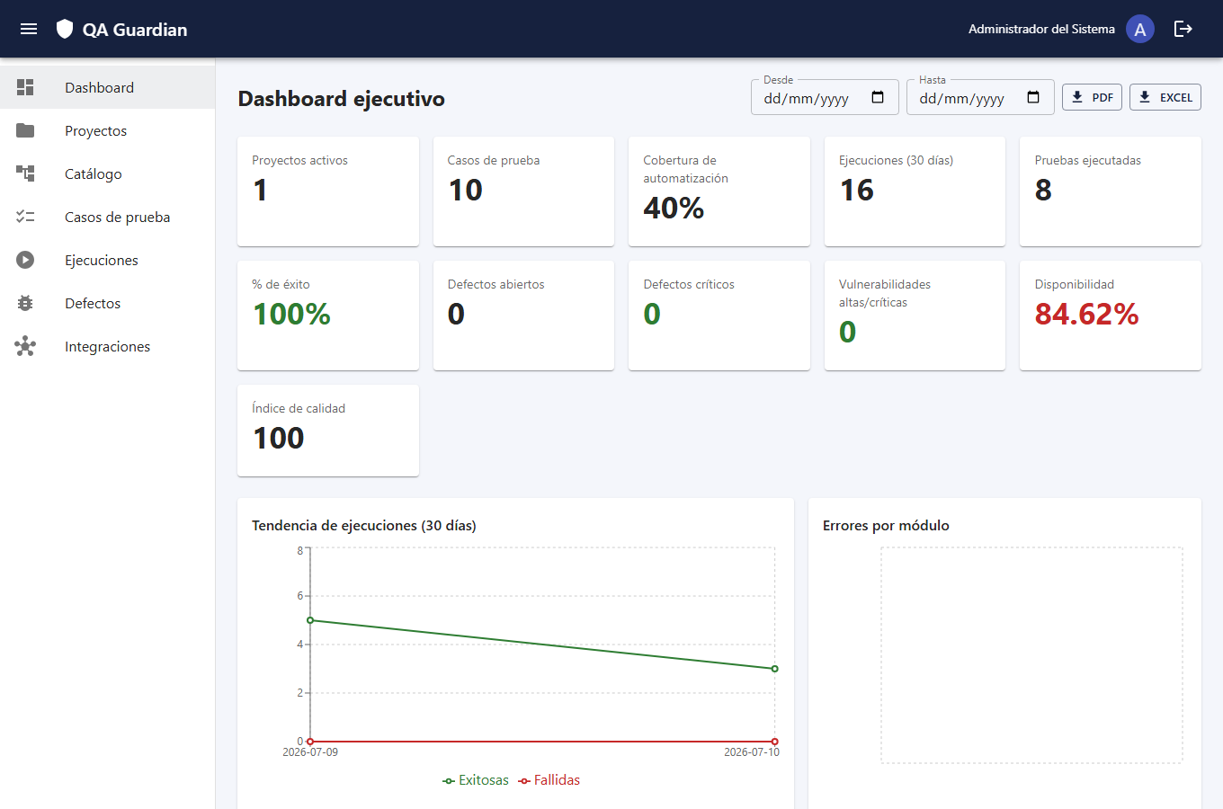
Referencia visual — Apertura — ¿Qué es QA Guardian?

Escena 1 — Iniciar sesión (0:40–1:05)
EN PANTALLA | NARRACIÓN (voz en off)
Pantalla de login.  Se escribe el correo y la contraseña.  Clic en “Ingresar”. | Lo primero es iniciar sesión con tu cuenta corporativa.  Cada usuario tiene un rol —por ejemplo, Administrador o Analista— que define qué puede hacer: ejecutar pruebas, gestionar proyectos o solo ver reportes.  Ingresa tus credenciales y entra al panel principal.
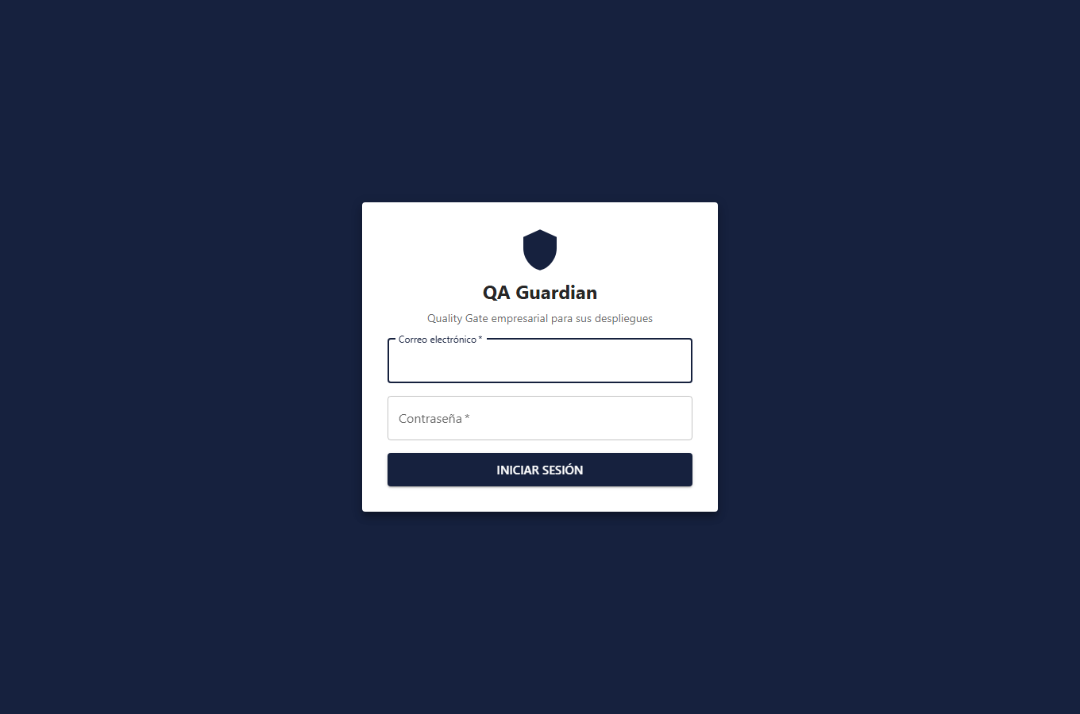
Referencia visual — Iniciar sesión

Escena 2 — Elegir el proyecto (1:05–1:35)
EN PANTALLA | NARRACIÓN (voz en off)
Selector de proyecto arriba a la derecha.  Se elige “BD-001 — Base de datos”. | Arriba a la derecha eliges el proyecto con el que vas a trabajar; en este ejemplo, “BD-001 — Base de datos”.  Todo lo que hagas —casos, ejecuciones, integraciones y el Quality Gate— queda asociado a ese proyecto.

Referencia visual — Elegir el proyecto

Escena 3 — Crear un caso de prueba funcional (1:35–2:40)
EN PANTALLA | NARRACIÓN (voz en off)
Menú “Casos de prueba”.  Botón “Nuevo caso”.  Se llenan: código, título, tipo, prioridad y los pasos (acción / resultado esperado). | Vamos a crear un caso de prueba. En “Casos de prueba”, pulsa “Nuevo caso”.  Le das un código (por ejemplo TC-001), un título claro, eliges el tipo —Funcional, API, Rendimiento, etc.— y la prioridad.  Luego defines los pasos: para cada uno, la acción que se ejecuta y el resultado esperado. Estos pasos son la documentación viva del caso.  Guarda, y el caso queda listo para automatizarse o ejecutarse.
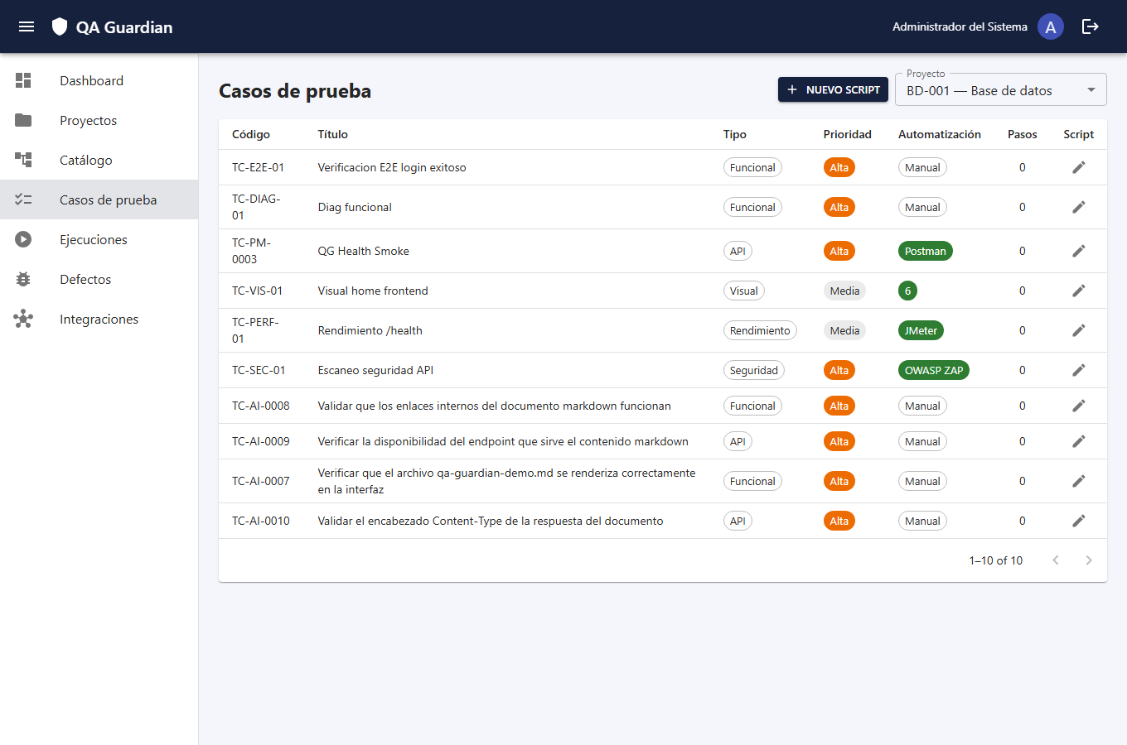
Referencia visual — Crear un caso de prueba funcional

Escena 4 — Automatizar el caso (2:40–4:00)
EN PANTALLA | NARRACIÓN (voz en off)
Acción “Automatizar” sobre el caso.  Selección de framework: Playwright, Postman, JMeter, ZAP o Regresión Visual.  Diálogo “Editar script”. | Un caso puede ser manual o automatizado. Al automatizarlo eliges el motor según el tipo de prueba:  Playwright para funcionales y regresión, Postman/Newman para APIs, JMeter para rendimiento, OWASP ZAP para seguridad y Regresión Visual para cambios de interfaz.  El contenido del script puede escribirse dentro de la plataforma, o apuntar a un archivo externo —por ejemplo un plan .jmx de JMeter— o a una URL objetivo, como en las pruebas visuales.  Si el script es un archivo externo o una URL, el editor te lo indica con una observación, para que sepas dónde vive y cómo editarlo.

Referencia visual — Automatizar el caso

Escena 5 — Ejecutar una prueba (4:00–4:55)
EN PANTALLA | NARRACIÓN (voz en off)
Pantalla “Ejecuciones de prueba”.  Botón “NUEVA EJECUCIÓN”.  Se elige tipo de prueba y ambiente (QA, Staging…).  El estado cambia: Pendiente → En curso → Completada. | Ahora ejecutamos. En “Ejecuciones de prueba”, pulsa “Nueva ejecución”.  Eliges el tipo de prueba y el ambiente —por ejemplo QA— y la plataforma la lanza en segundo plano.  Verás el estado actualizarse en tiempo real: primero “Pendiente”, luego “En curso” y finalmente “Completada” o “Fallida”. No necesitas refrescar: la plataforma te avisa sola.
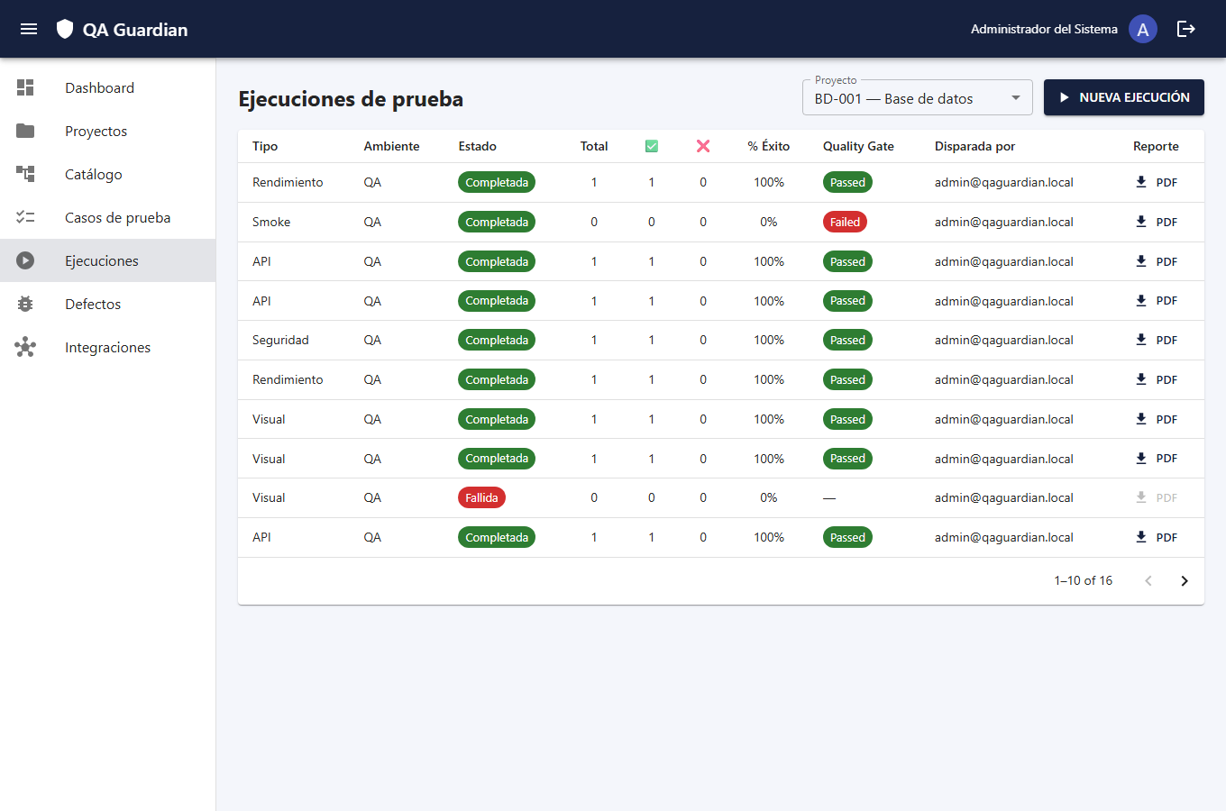
Referencia visual — Ejecutar una prueba

Escena 6 — Leer los resultados y la evidencia (4:55–6:05)
EN PANTALLA | NARRACIÓN (voz en off)
Tabla de ejecuciones: Total, ✓, ✗, % Éxito, Quality Gate.  Clic en una ejecución para ver el detalle.  Evidencias: capturas, reporte JTL/Newman, diff visual.  Botón de descarga de reporte (PDF/Word). | Cada ejecución muestra en la lista los totales: cuántas pruebas corrieron, cuántas pasaron, cuántas fallaron y el porcentaje de éxito.  Al abrir el detalle ves cada resultado con sus métricas y su evidencia automática: capturas de pantalla, el reporte de Newman en las de API, el archivo de resultados en las de rendimiento, o la imagen de diferencias en las visuales.  Y con un clic descargas el reporte consolidado en PDF o Word para adjuntarlo a tu documentación o compartirlo con el equipo.

Referencia visual — Leer los resultados y la evidencia

Escena 7 — El Quality Gate: aprobar o rechazar el despliegue (6:05–7:00)
EN PANTALLA | NARRACIÓN (voz en off)
Columna “Quality Gate” con estado Passed o Failed.  Indicador “Despliegue aprobado / bloqueado”. | Aquí está el corazón de la plataforma: el Quality Gate.  Según reglas configurables —como un mínimo de % de éxito o cero vulnerabilidades críticas— la plataforma evalúa cada ejecución y emite un veredicto: Passed o Failed.  Si el gate pasa, el despliegue se aprueba; si no, se bloquea automáticamente. Así, ningún cambio llega a producción sin evidencia de calidad.  Ten en cuenta: una ejecución que se cae por un error de entorno no obtiene veredicto —aparece con un guion— porque nunca llegó a evaluarse.

Referencia visual — El Quality Gate: aprobar o rechazar el despliegue

Escena 8 — Casos especiales: visual, seguridad y base de datos (7:00–8:05)
EN PANTALLA | NARRACIÓN (voz en off)
Regresión visual: baseline vs actual vs diff.  Seguridad: hallazgos del escaneo ZAP por nivel de riesgo.  Validación de BD: lista de diferencias de esquema. | Tres tipos de prueba muy útiles para el QA:  En regresión visual, la primera ejecución crea una imagen de referencia —el *baseline*— y las siguientes la comparan pixel a pixel: si algo cambia por encima del umbral, falla y te muestra la imagen de diferencias.  En seguridad, el escaneo OWASP ZAP revisa la aplicación y lista los hallazgos por nivel de riesgo; el gate rechaza si hay vulnerabilidades altas o críticas.  En validación de base de datos, la plataforma compara dos esquemas —origen y destino— y te muestra las diferencias en tablas, columnas, índices, llaves foráneas y hasta el conteo de registros.
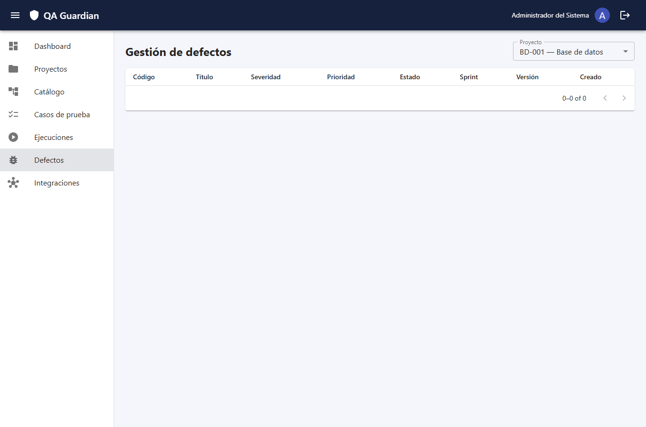
Referencia visual — Casos especiales: visual, seguridad y base de datos

Escena 9 — Integraciones: GitHub, SonarQube y CI/CD (8:05–9:15)
EN PANTALLA | NARRACIÓN (voz en off)
Página “Integraciones”.  GitHub: check verde y comentario del veredicto en un Pull Request.  SonarQube: bugs, code smells, cobertura, gate.  Generar pipeline de CI/CD. | QA Guardian se conecta con tu ecosistema.  Con GitHub, al ejecutar sobre un Pull Request publica el veredicto del Quality Gate como un check y un comentario con la tabla de resultados: el equipo ve al instante si el cambio está aprobado o bloqueado.  Con SonarQube, trae las métricas de calidad del código —bugs, *code smells*, cobertura, vulnerabilidades— y su propio quality gate, todo en la misma vista.  Y con un clic genera el pipeline de CI/CD —por ejemplo de GitHub Actions— que dispara las pruebas y detiene el despliegue si el gate no pasa. QA Guardian se convierte en el Quality Gate de toda tu automatización.
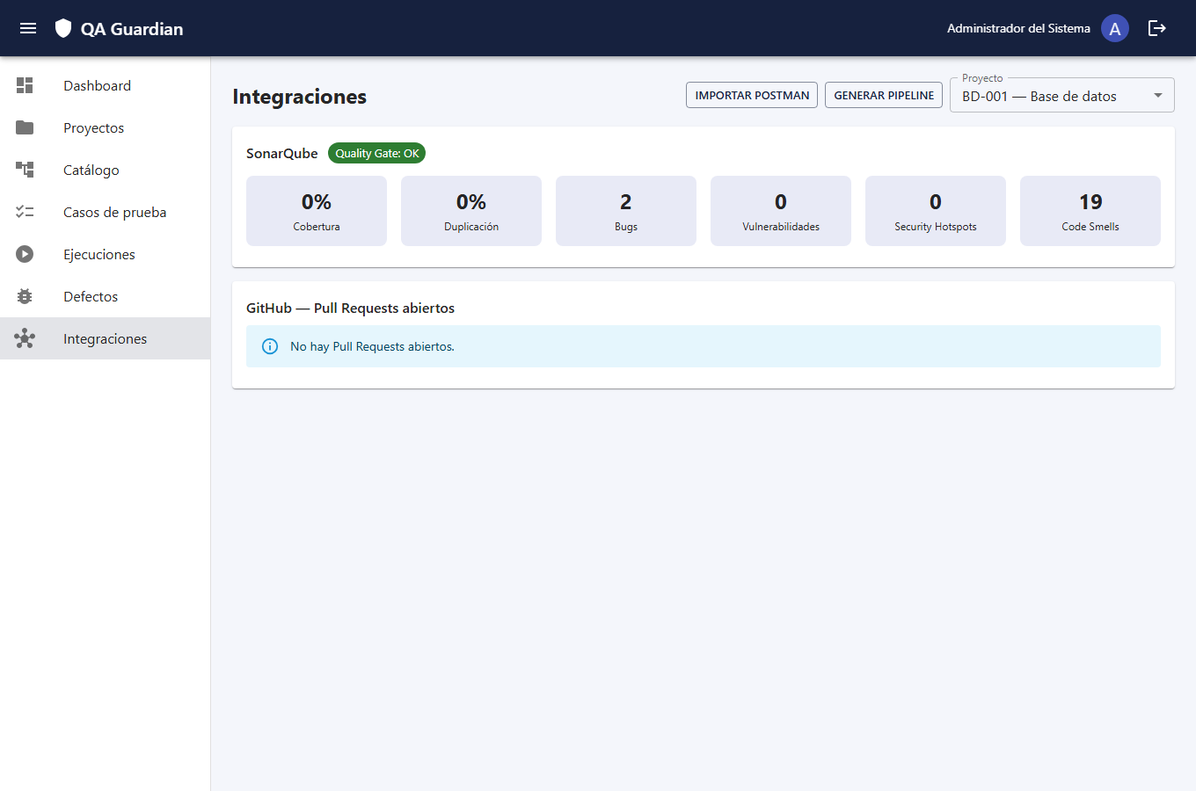
Referencia visual — Integraciones: GitHub, SonarQube y CI/CD

Escena 10 — Cierre — El flujo diario del QA (9:15–10:00)
EN PANTALLA | NARRACIÓN (voz en off)
Resumen en pantalla del ciclo.  Logo de cierre. | Recapitulando, el flujo diario del QA en la plataforma es: crear el caso, automatizarlo, ejecutarlo, revisar resultados y evidencia, y dejar que el Quality Gate apruebe o rechace el despliegue —con todo integrado a GitHub, SonarQube y tu CI/CD.  Menos trabajo manual, evidencia automática y decisiones de calidad objetivas.  Eso es QA Guardian. ¡Gracias por acompañarnos!

Referencia visual — Cierre — El flujo diario del QA

